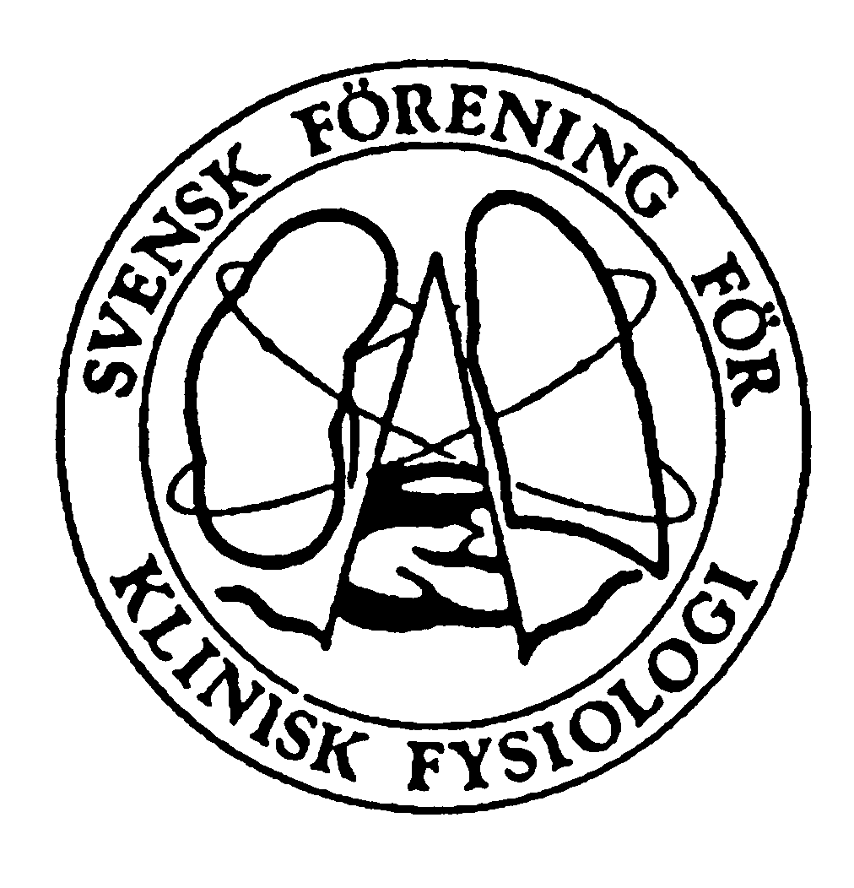

Årsberättelse från Utbildningssekreteraren SFKF
verksamhetsåret 2023/2024

Vid årsmötet oktober 2023 antog föreningen SFKF-s första fortbildningspolicy. Under året har styrelsen genomfört en enkät till verksamhetschefer angående ”nuläge” för fortbildning”. Resultatet presenterades vid det öppna styrelsemötet vid Kardiovaskulära vårmötet april i år och vår ordförande redogjorde även för den i ”sommarens medlemsbrev”(som finns att läsa på hemsidan.)
Vid höstmötet hade vi ett studierektorsmöte med en bra diskussion kring aktuella frågor.

I slutet av april genomfördes en digital träff för ST-studierektorer/utbildningsansvariga inom klinisk fysiologi, med 11 deltagare, från både större och mindre sjukhus. Möjligheten att få dela erfarenheter uppskattades, liksom den digitala formen. Vi diskuterade bland annat internutbildning för ST-läkare och kompetensvärdering. Vid mötet framkom förslag att på SFKF-s hemsida samla dokument, från olika kliniker, gällande planering av placeringar och kunskapskrav för ST-läkare, som t.ex. checklistor och körkort. Tanken är att dessa ska utgöra inspiration för andra kliniker och studierektorer i utformningen av den egna klinikens ST-utbildning. Styrelsen ställde sig positiv till förslaget och redan nu finns dokument från ett par kliniker inlagda på hemsidan. Fler får gärna bidra! – maila redaktören eller utbildningssekreteraren om du vill dela med dig.
På hemsidan finns även en lista med förslag på studielitteratur under ST och denna har nyligen uppdaterats.

Inspektionsverksamheten av ST-utbildning (SPUR) administreras via Lipus och genomförs av föreningens inspektörer. Sedan föregående årsmöte har 7 kliniker inspekterats (Örebro, Växjö, Karlstad, Malmö-Lund, Karlskrona, Göteborg och KS Stockholm).

Under 2023 fick vi 12 nya specialister i Klinisk fysiologi och under första halvåret i år har 6 nya specialistbevis utfärdats i Klinisk Fysiologi.

Linköping 2024-08-12
Karin Rodmar, utbildningssekreterare

